- ПРОТОКОЛ №26

заседания Совета по вопросам развития инвестиционной деятельности
в городе Нижневартовске

30 сентября 2021 года г. Нижневартовск

Председатель: исполняющий обязанности главы города,
Кощенко Дмитрий Александрович

Участники Совета: 21 человек (список участников
в приложении 1)

Формат проведения: очный

ПОВЕСТКА ДНЯ:

1. Об участии города Нижневартовска в рейтинге городов Российской Федерации по уровню развития государственно-частного партнерства.
2. О состоянии и развитии конкурентной среды на рынках услуг социального обслуживания населения, дошкольного образования и дополнительного образования детей.
3. О работе с инвесторами по развитию социального предпринимательства.
4. О реализации инвестиционного проекта «Завод по производству воздуховодов и фасонных изделий» ООО «Климатическая компания «ОЗОН».

1. ВЫСТУПИЛИ по вопросу 1:
Кощенко Дмитрий Александрович, исполняющий обязанности главы города.

РЕШИЛИ по вопросу 1:
1.1. Принять к сведению информацию докладчика согласно приложению 2.

2. ВЫСТУПИЛИ по вопросам 2, 3:
Святченко Инна Владимировна, директор департамента образования администрации города.

РЕШИЛИ по вопросам 2, 3:
2.1 Принять к сведению информацию докладчика согласно приложению 3.

3. ВЫСТУПИЛИ по вопросу 4:
Колесник Сергей Владимирович, генеральный директор ООО «Климатическая компания «ОЗОН».

РЕШИЛИ по вопросу 4:
3.1 Принять к сведению информацию докладчика согласно приложению 4.

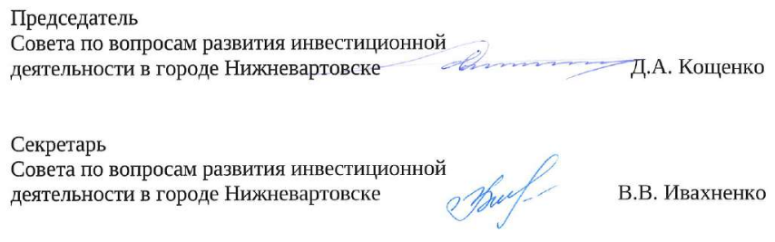
Приложение 1 к протоколу
заседания Совета по вопросам развития инвестиционной
деятельности в городе Нижневартовске от 30.09.2021 №26

СОСТАВ УЧАСТНИКОВ

Члены Совета

Кощенко  Дмитрий Александрович | - | исполняющий обязанности главы города,  председатель Совета
Воронов  Роман Владимирович | - | директор ООО «Стройтэкс», заместитель  председателя Совета
Ивахненко  Виктория  Владимировна | - | исполняющий обязанности заместителя  директора департамента, начальника управления инвестиций департамента строительства  администрации города, секретарь Совета
Багишева  Ильяна Алимагамедовна | - | директор департамента экономического развития администрации города
Букренева  Наталья Викторовна | - | индивидуальный предприниматель
Закриев Шамхан Турпал-Алиевич | - | генеральный директор ООО «Югра-Строй»
Землянкин  Сергей Федорович | - | заместитель председателя Думы города
Давыдов Дмитрий  Сергеевич | - | Заместитель директора ООО «МонтажЭлектроСтрой»
Колесник  Сергей Владимирович | - | генеральный директор ООО «Климатическая компания «ОЗОН»
Крутовцов  Александр Алексеевич | - | начальник юридического управления  администрации города
Лисин  Анатолий Владимирович | - | президент Союза «Нижневартовская  Торгово-промышленная палата»
Наибов  Омаргаджи Варисович | - | генеральный директор ООО Медицинская  компания «ВАРИОКС»
Селиванова Светлана  Владимировна | - | заместитель главы города, директор департамента общественных коммуникаций администрации  города
Сериков Сергей  Евгеньевич | - | заместитель главы города, директор департамента жилищно-коммунального хозяйства  администрации города
Синяков  Василий Дмитриевич | - | региональный директор Югорского отделения № 5940 ПАО «Сбербанк», г. Нижневартовск
Ситников  Виктор Петрович | - | заместитель главы города, директор департамента строительства администрации города
Чудинов  Александр Владимирович | - | директор Операционного офиса  «Нижневартовский» Филиала Западно-Сибирский ПАО Банка «Финансовая Корпорация Открытие»
Шилова  Татьяна Александровна | - | заместитель главы города, директор департамента муниципальной собственности и земельных  ресурсов администрации города

Приглашенные:
Святченко Инна Владимировна | - | директор департамента образования администрации города
Шкапов Константин  Александрович | - | начальник отдела развития инвестиционной деятельности управления инвестиций департамента строительства администрации города
Кислицына Алина Рамилевна | - | специалист-эксперт отдела развития инвестиционной деятельности управления инвестиций департамента строительства администрации города

